|  |
| --- |
| **МИНИСТЕРСТВО НАУКИ И ВЫСШЕГО ОБРАЗОВАНИЯ РОССИЙСКОЙ ФЕДЕРАЦИИ** |
| **федеральное государственное бюджетное образовательное учреждение высшего образования «Российский экономический университет имени Г.В. Плеханова»**  **Московский приборостроительный техникум** |

**ОТЧЕТ**

по учебной практике

УП 01.01 «Прикладное программирование»

*индекс по УП и наименование практики*

Профессионального модуля ПМ.01 «Разработка модулей программного обеспечения для компьютерных систем»

*индекс по УП и наименование профессионального модуля*

Специальность 09.02.07 «Информационные системы и программирование»

*код и наименование специальности*

Студент Игошев Ростислав Вадимович

*(фамилия, имя, отчество)*

Группа П50-4-21

Руководитель по практической подготовке от техникума

Старухин Михаил Денисович

*(фамилия, имя, отчество)*

«12» апреля 2023 года

ЛАБОРАТОРНАЯ РАБОТА №1

Тема: «Подключение базы данных. Чтение данных из БД»

Цель работы: научиться подключать базу данных к приложению WPF, предварительно создав её и заполнив данными.

1. Создание БД

Для начала следует создать базу данных с таблицами.

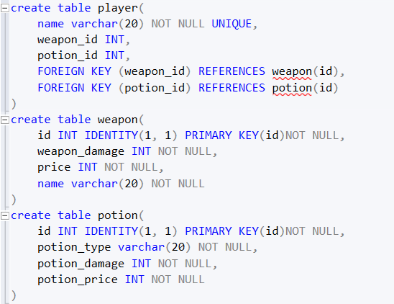

Рисунок 1 – Создание БД

1. Заполнение БД

Теперь, заполним нашу БД данными.

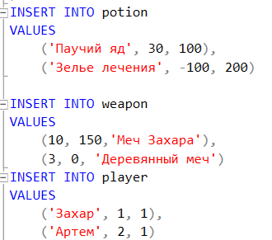

Рисунок 2 – Заполнение БД данными

1. Подключение БД

Пора приступить к подключению БД в наш проект WPF. Для этого WPF должен использовать .NET Framework. Для того, чтобы подключиться к БД, нужно в Visual Studio выбрать «Средства»; «Подключиться к базе данных». Перед нами появится окно «Сменить источник данных», если мы еще ни разу не подключали БД до этого. Здесь нам нужно выбрать «Microsoft SQL Server».

Нажимаем ОК и перед нами появляется окно добавления подключения. Здесь мы указываем:

1. Имя сервера. Его можно взять из MSSQL, в окне соединения с сервером (самое стартовое)

2. (Опционально) Выбрать проверку подлинности. При проверке через Windows не придется вводить пароль, при проверке SQL – придется. Если у вас удаленный сервер, лучше выбрать проверку SQL. Логин по умолчанию sa.

3. Выбрать базу данных. Если первые два пункта заполнены верно, выпадающий список появится моментально. Если он не появляется – проверьте правильность первых двух пунктов. Внутри списка выберите к чему вы хотите подключиться.

После этого наша БД будет успешно подключена к проекту.

1. Активация БД в коде

Теперь нам нужно создать объект, при помощи которого мы в коде будем работать с бд – набор данных (DataSet). Его мы подключим при помощи мастера. Откроем «Проект»; «Добавить новый источник данных». Перед нами откроется мастер настройки источника данных.

Внутри выберем, что как источник данных хочу использовать БД, а создать из нее набор данных.

После, нажимаем Далее, потом выбираем таблицы и нажимаем готово.

Для применения БД нужно в коде прописать using Название проекта Название набора данных TableAdapters;

1. Использование БД в коде

Теперь, посмотрим на использование БД в коде.

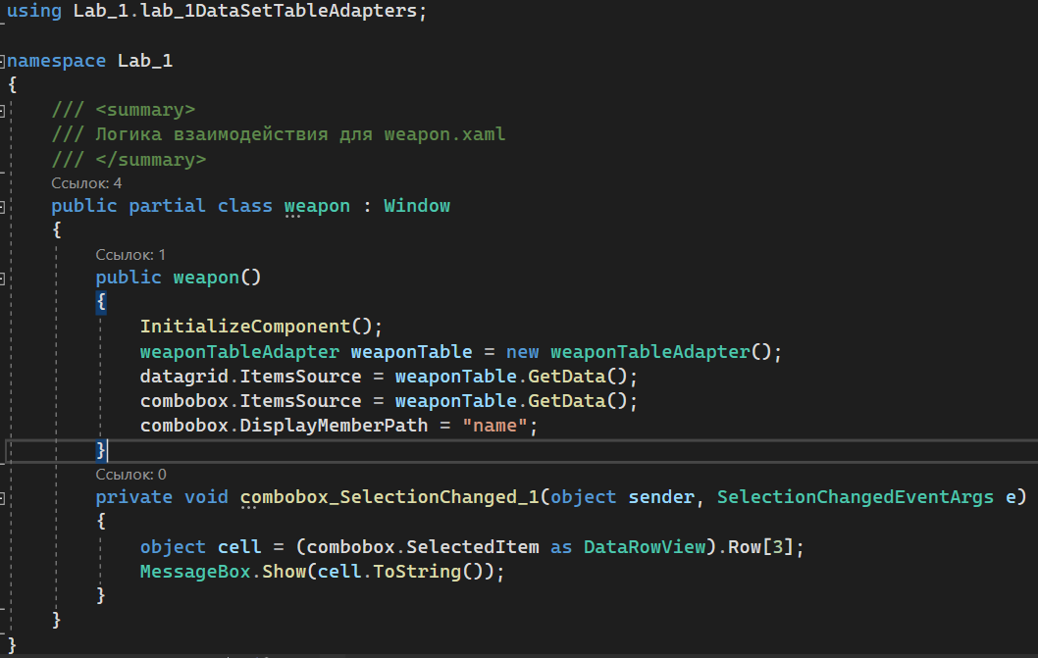

Рисунок 3 – Вывод таблицы Weapon

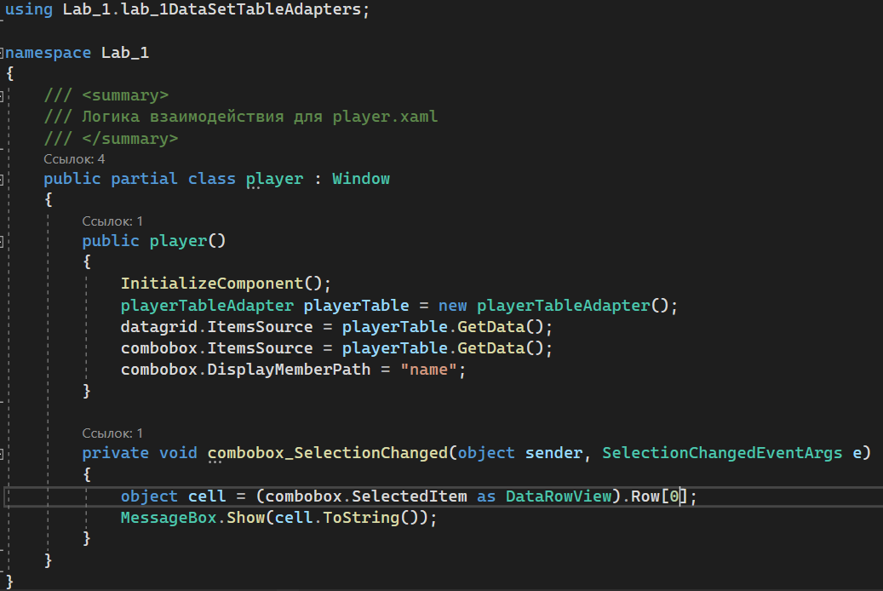

Рисунок 4 – Вывод таблицы Player

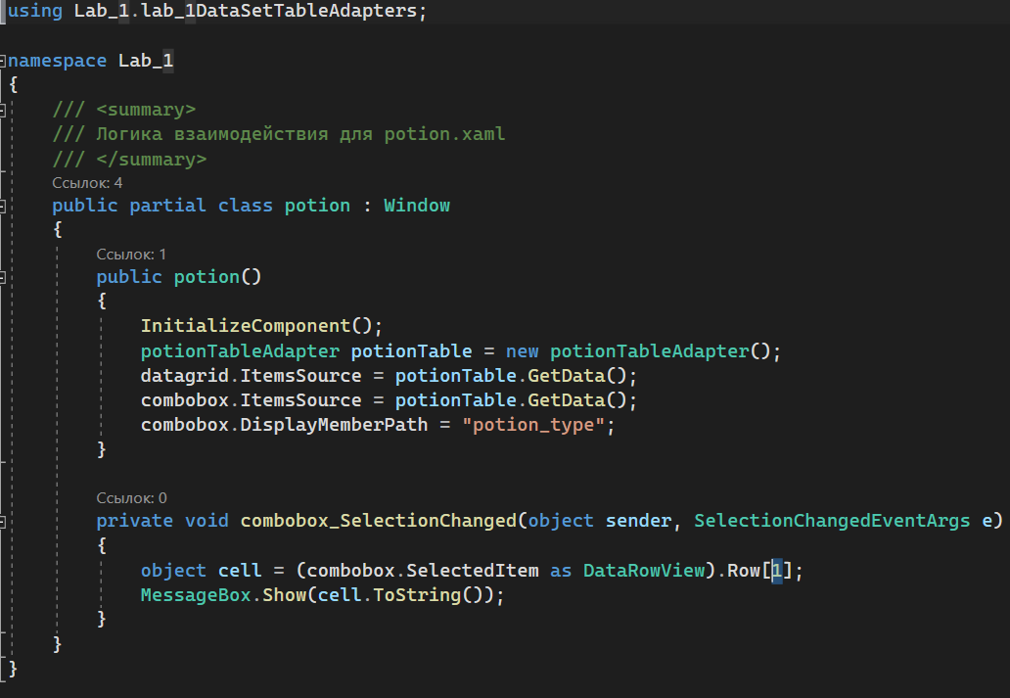

Рисунок 5 – Вывод таблицы Potion

Кроме того, в окне MainWindow были применены кнопки для перехода по окнам.

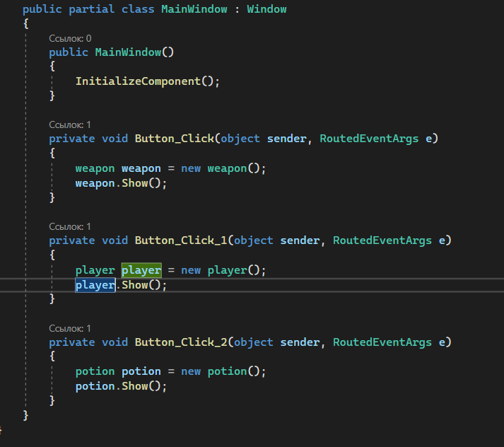

Рисунок 6 – Кнопки для перехода по окнам

1. Результат работы

Теперь, посмотрим на результат работы программ:

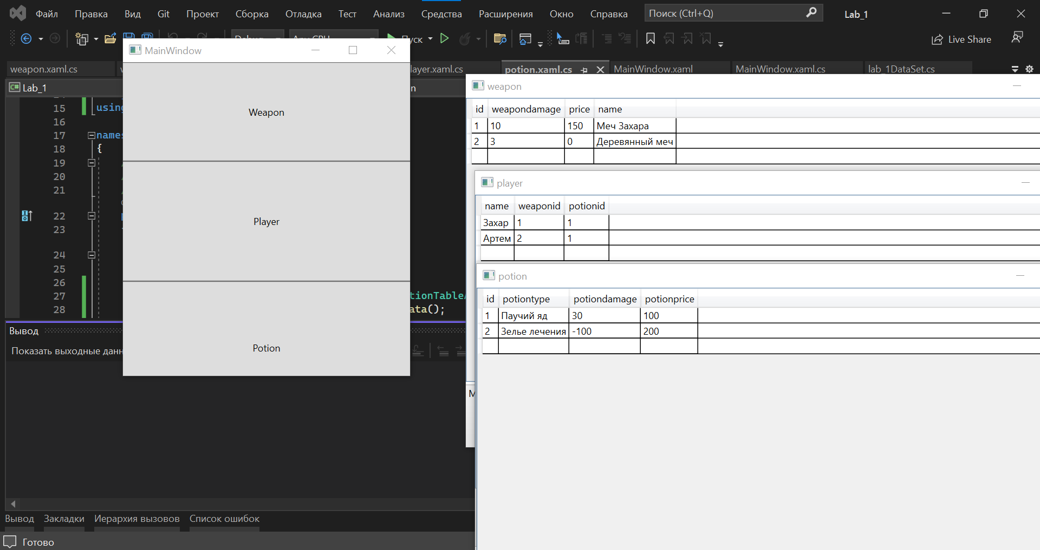

Рисунок 7 – Результат работы

Вывод: научились подключать базу данных к приложению WPF, предварительно создав её и заполнив данными.

ЛАБОРАТОРНАЯ РАБОТА №2

Тема «Добавление данных в БД»

Цель работы: научиться добавлять данные в БД используя WPF.

1. Приготовление таблиц БД

Для ввода данных в таблицу необходимо создать запросы для каждой из таблиц. После создания наша диаграмма БД будет выглядеть следующим образом:

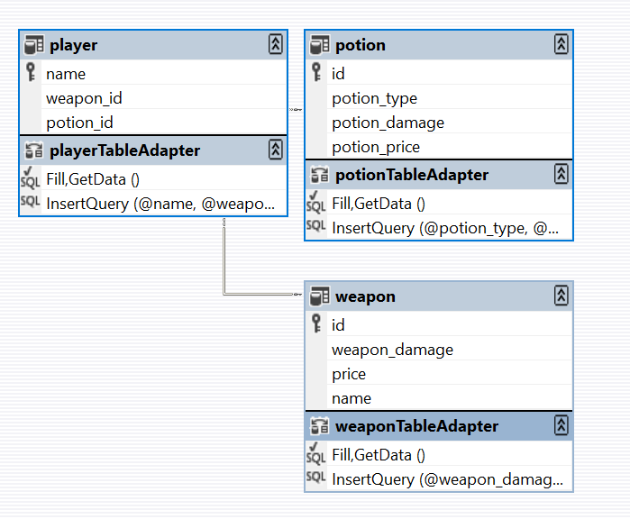

Рисунок 8 – Диаграмма БД с функциями вставки данных

1. Реализация добавления в БД из кода

Теперь, реализуем добавление новых данных в БД из кода, чтобы пользователь мог создать своего персонажа, оружие или зелье. Выбор внешних ключей был реализован через Combobox, чтобы нельзя было ссылаться на несуществующий ID.

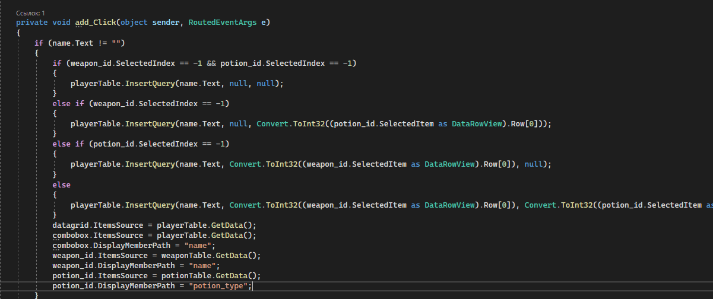

Рисунок 9 – Функция добавления игрока

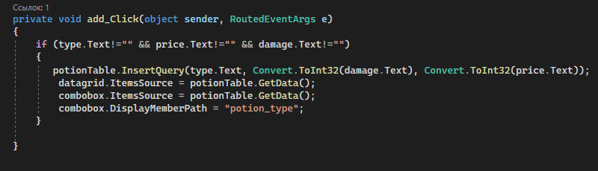

Рисунок 10 – Функция добавления зелья

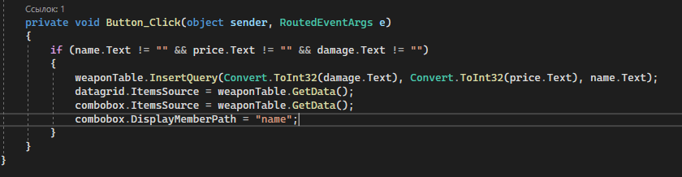

Рисунок 11 – Функция добавления оружия

Результат работы:

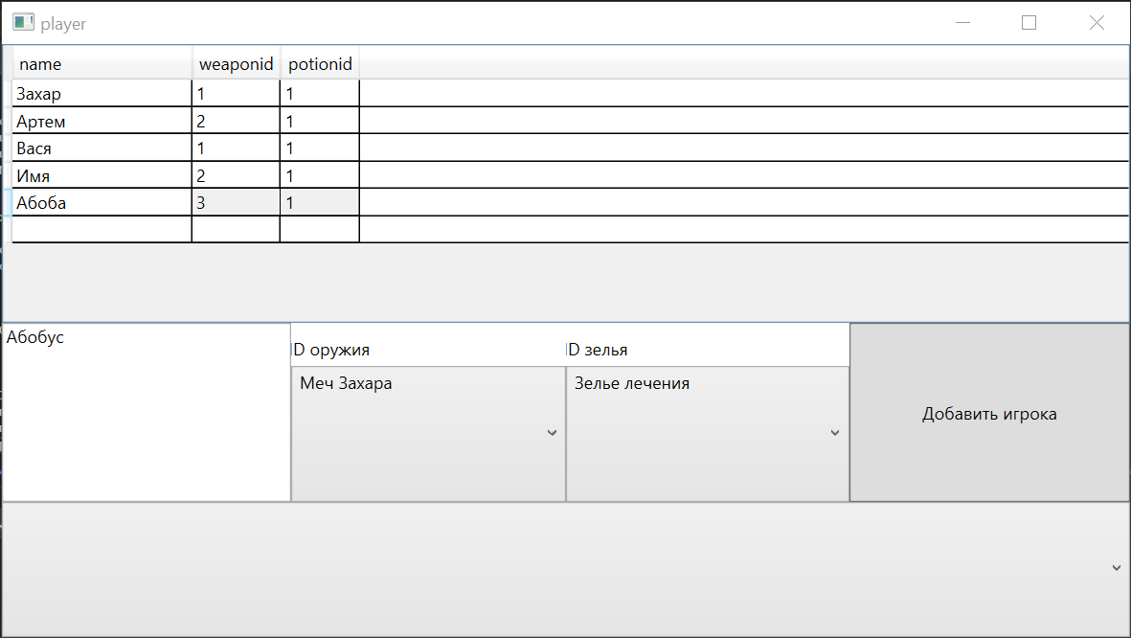

Рисунок 12 – Результат работы

Вывод: научились добавлять данные в БД используя WPF.

ЛАБОРАТОРНАЯ РАБОТА №3

Тема «Удаление данных в БД»

Цель работы: научиться работать с удалением данных в БД через код WPF приложения.

1. Создание запроса

Для начала следует создать запрос, как мы это делали и в прошлые разы. Для этого нужно прописать в самом запросе удаление через ID, если оно есть (DELETE FROM TABLE WHERE (ID = @Original_ID), или же по другому параметру, если первичной ID нет, заменив ID на название ячейки. Создав запросы, наша диаграмма будет выглядеть следующим образом:

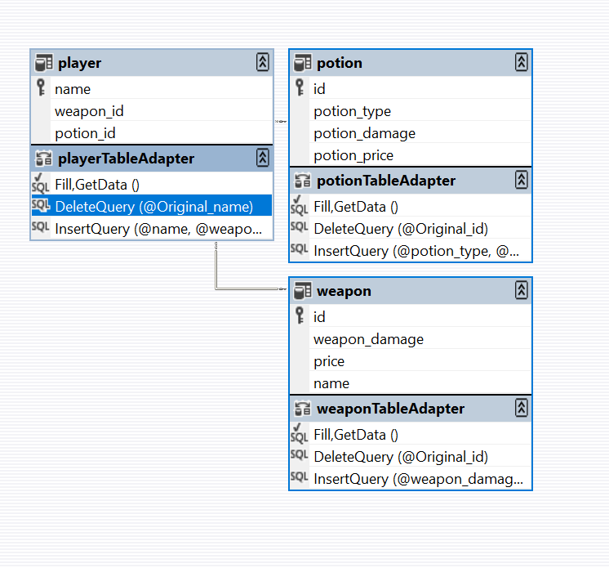

Рисунок 13 – Диаграмма БД

1. Удаление через код

Теперь, посмотрим на реализацию удаления в коде:

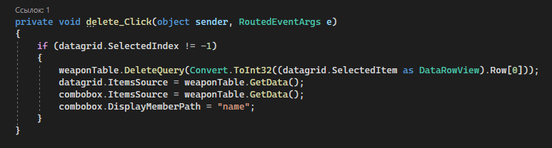

Рисунок 14 – Удаление из таблицы Weapon

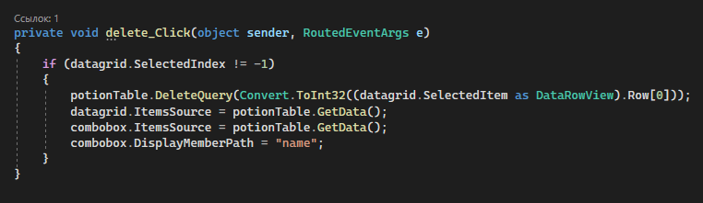

Рисунок 15 – Удаление из таблицы Potion

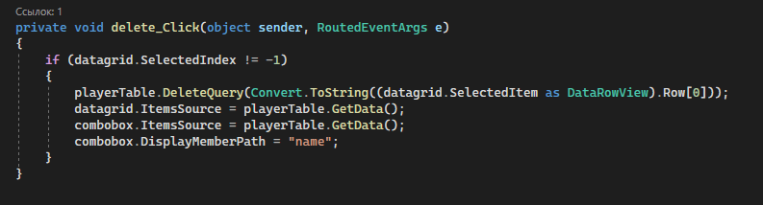

Рисунок 16 – Удаление из таблицы Player

1. Результат работы

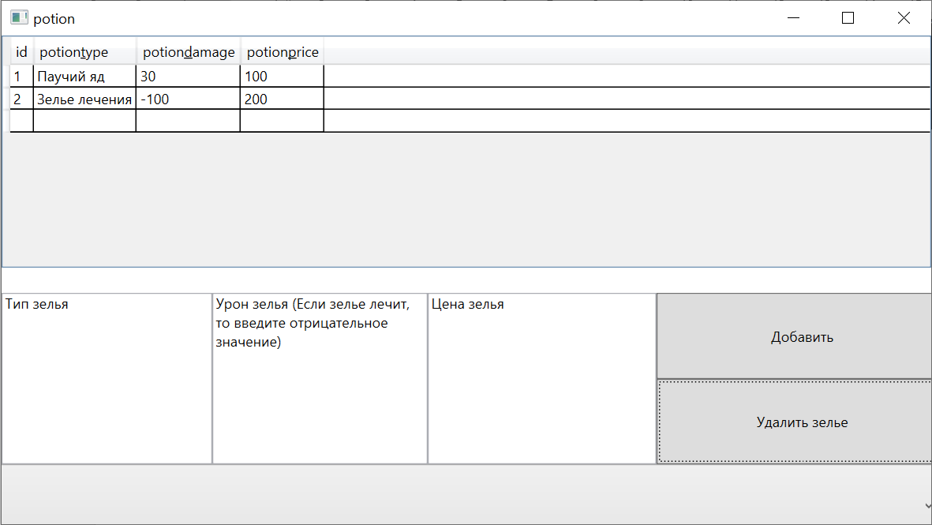

Рисунок 17 – Результат работы

Вывод: научились работать с удалением данных в БД через код WPF приложения.

ПРАКТИЧЕСКАЯ РАБОТА №4

Тема «Изменение данных в БД»

Цель работы: научиться работать с изменением данных в БД используя код в приложении WPF.

1. Создание запроса

Для начала следует создать запрос, как мы это делали и в прошлые разы. Для этого нужно прописать в самом запросе изменение через ID, если оно есть (UPDATE [dbo].[player] SET [name] = @name, [weapon_id] = @weapon_id, [potion_id] = @potion_id WHERE ([id] = @Original_id)), или же по другому параметру, если первичной ID нет, заменив ID на название ячейки. Создав запросы, наша диаграмма будет выглядеть следующим образом:

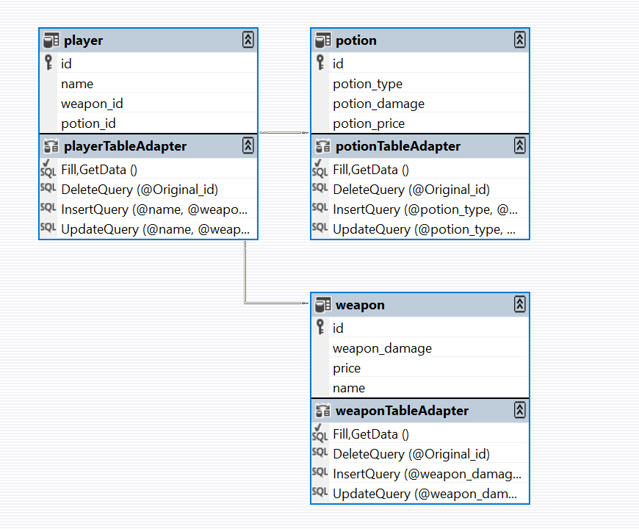

Рисунок 18 – Диаграмма БД

1. Изменение через код

Теперь, реализуем изменение параметров таблицы по нажатию кнопки окна. Выглядеть код будет следующим образом:

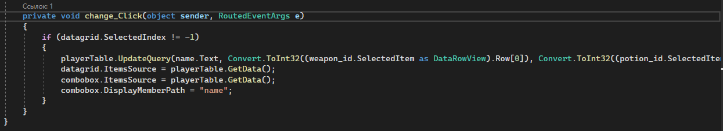

Рисунок 19 – Изменение в таблице Player

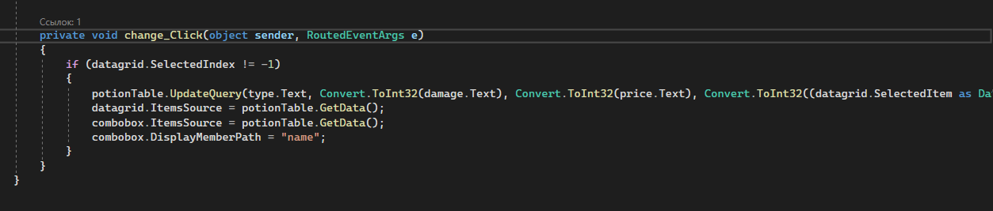

Рисунок 20 – Изменение таблицы Potion

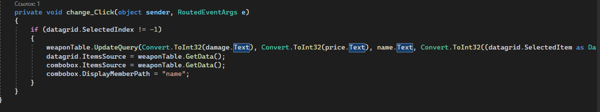

Рисунок 21 – Изменение таблицы Weapon

1. Результат работы

Рассмотрим пример изменения на практике. Выделив элемент таблицы, в полях ниже выбираем новые атрибуты полей в таблице.

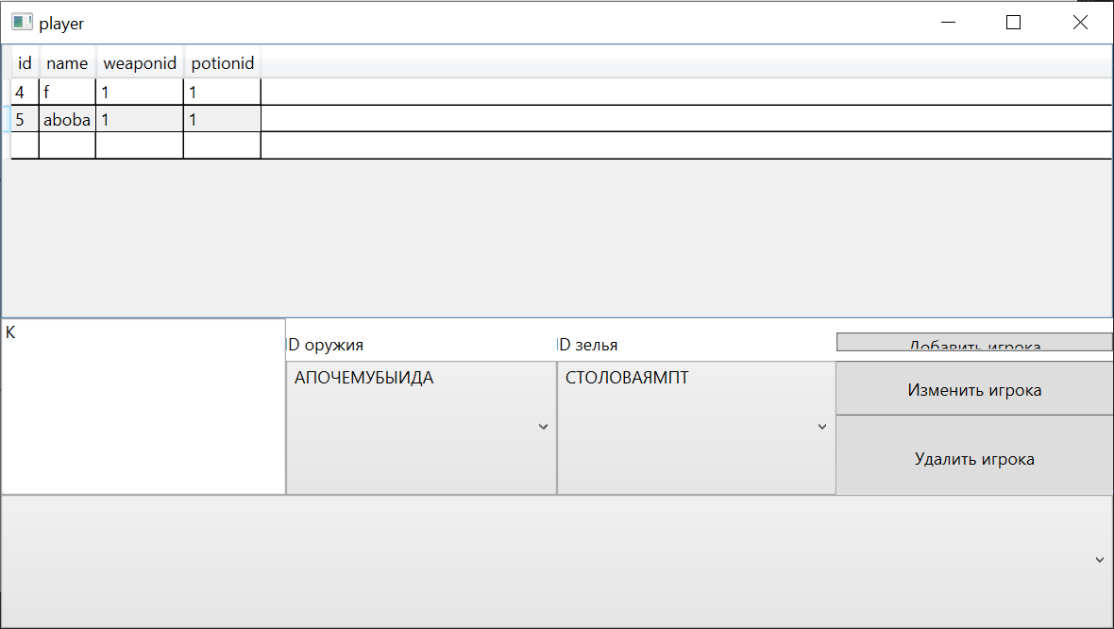

Рисунок 22 – Таблица до изменения

После нажатия на изменения увидим следующую картину:

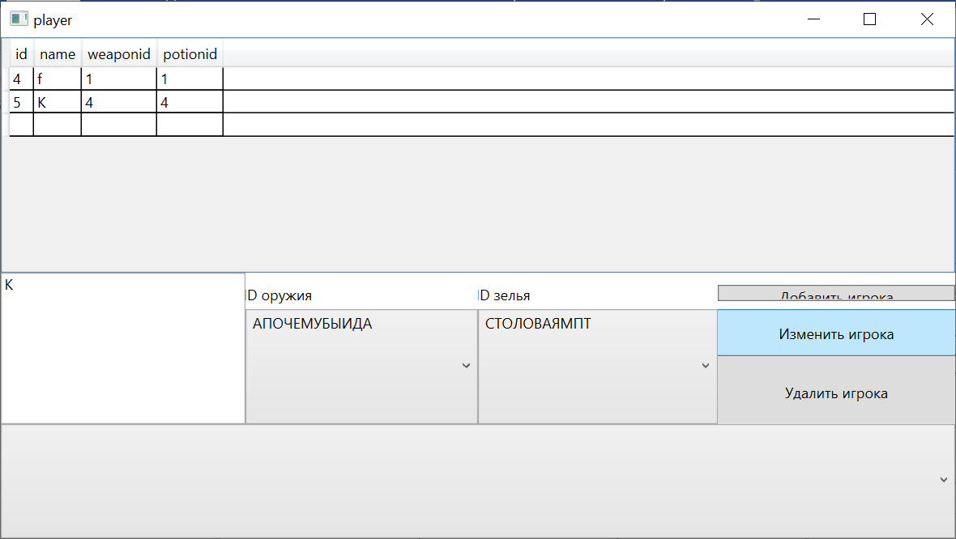

Рисунок 23 – Таблица после изменения

Как видим, поля успешно изменились.

Вывод: научились работать с изменением данных в БД используя код в приложении WPF.

ЛАБОРАТОРНАЯ РАБОТА №5

Тема: «Разработка информационной системы РЖД»

Цель работы: Разработать информационную систему для работы с БД и авторизацией, позволяющую изменять таблицы привилегированным ролям и позволяющую покупать продукцию другой непривилегированной роли.

1. БД

База данных в данной работе будет состоять из 12 таблиц, из которых две – промежуточные, которые выполняют функцию связи многие ко многим.

Логическая модель:

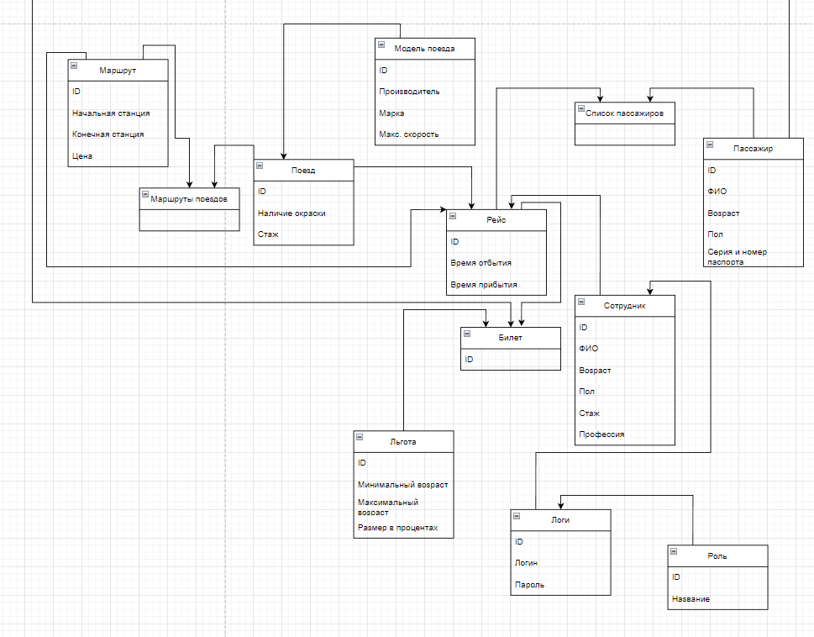

Рисунок 24 – Логическая модель данных

БД в Visual Studio и ее запросы:

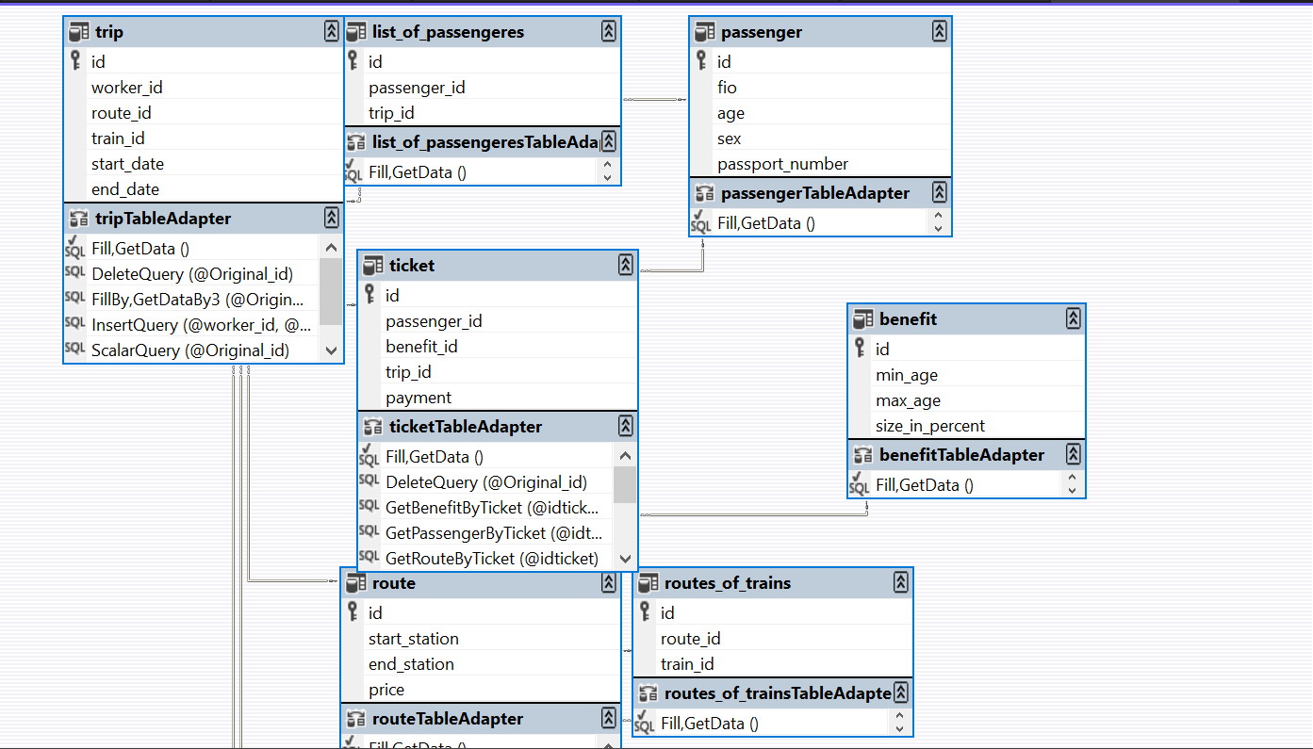

Рисунок 25 – БД с запросами в WPF

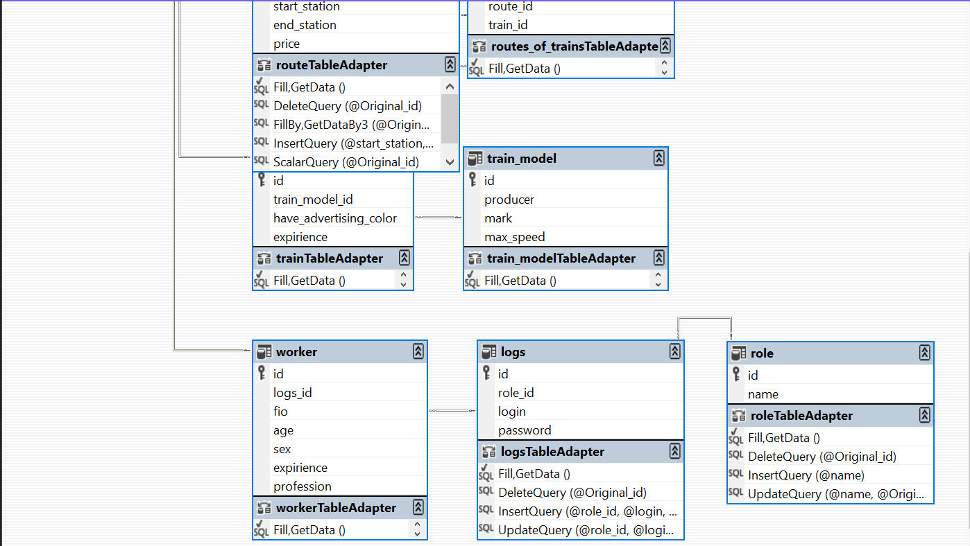

Рисунок 26 – БД с запросами в WPF

Физическая модель данных:

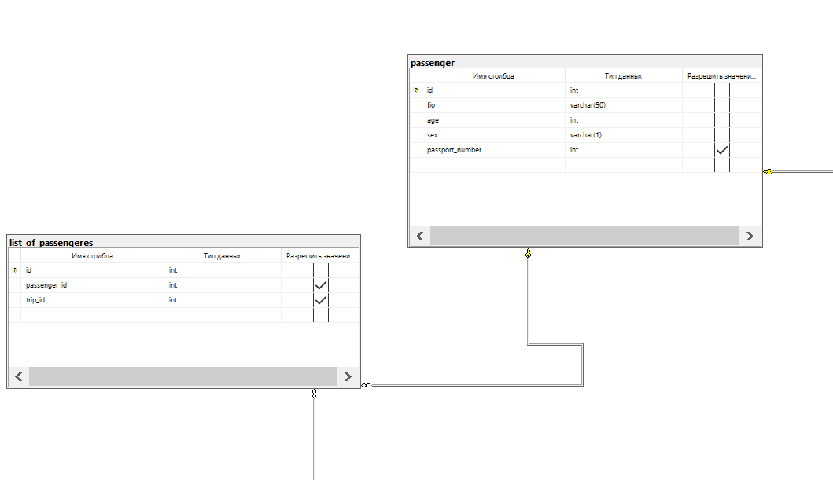

Рисунок 27 – Физическая модель данных

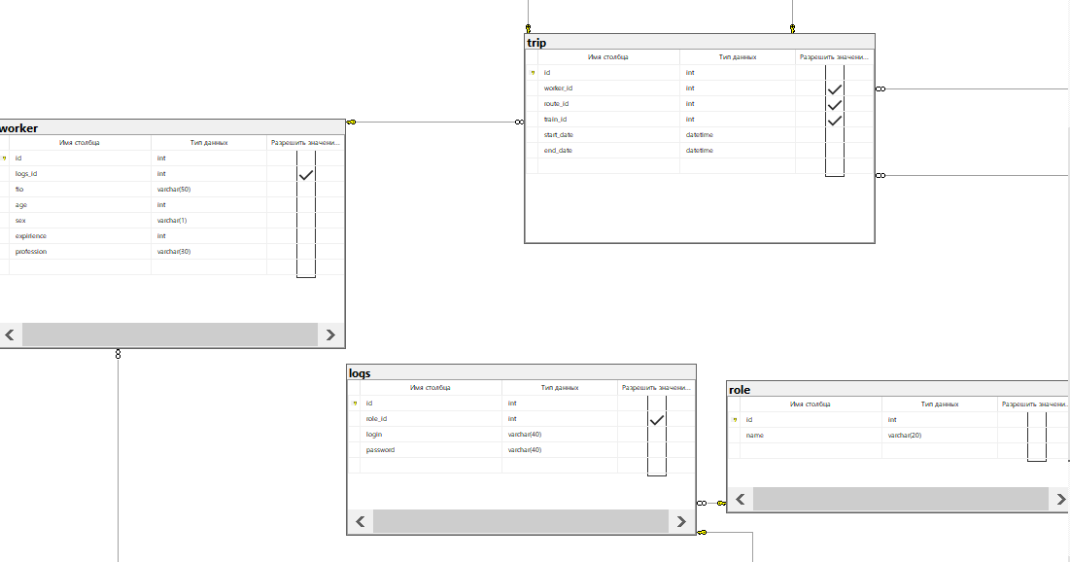

Рисунок 28 – Физическая модель данных

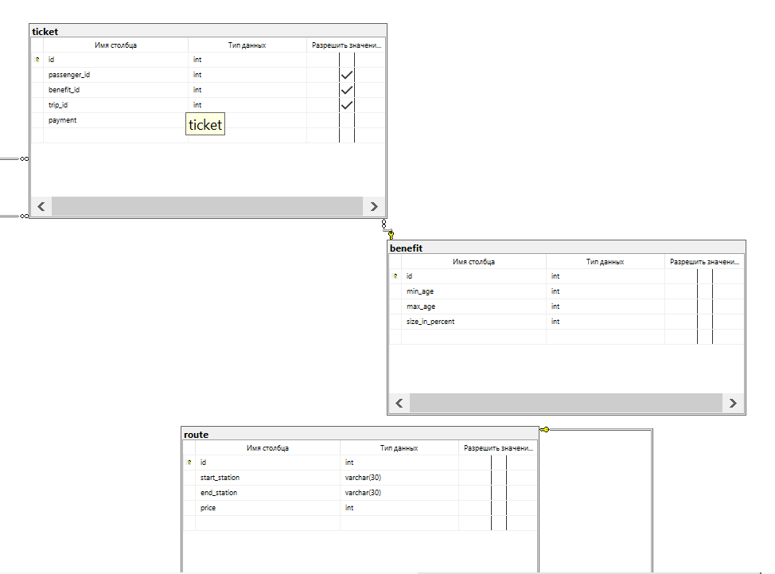

Рисунок 29 – Физическая модель данных

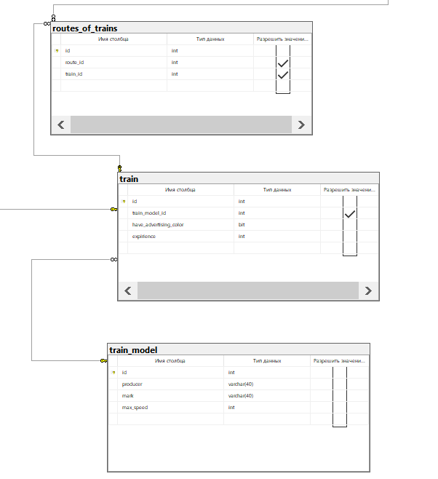

Рисунок 30 – Физическая модель данных

1. Код работы

Теперь, посмотрим на код программы. Ниже будут предоставлены примеры выполнения программы.

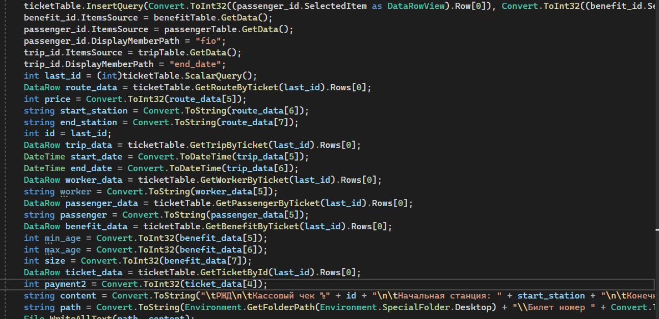

Рисунок 31 – Код покупки билета

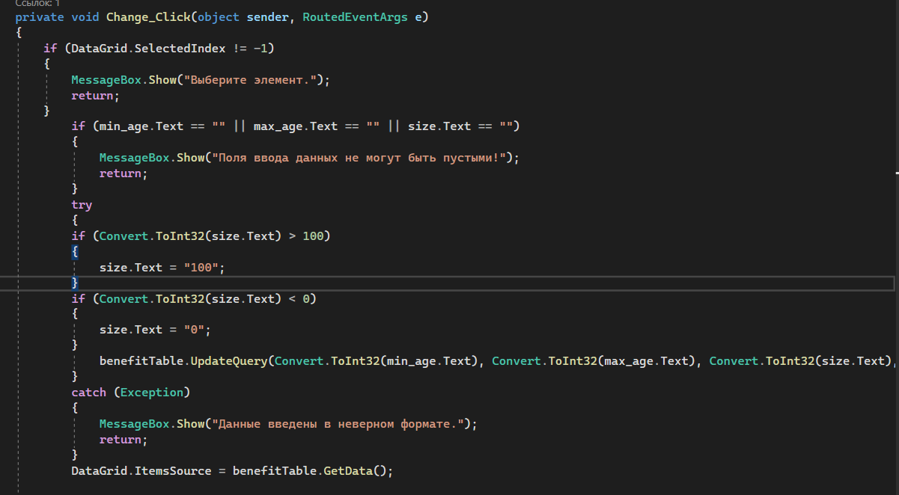

Рисунок 32 – Изменение поля с проверками значений

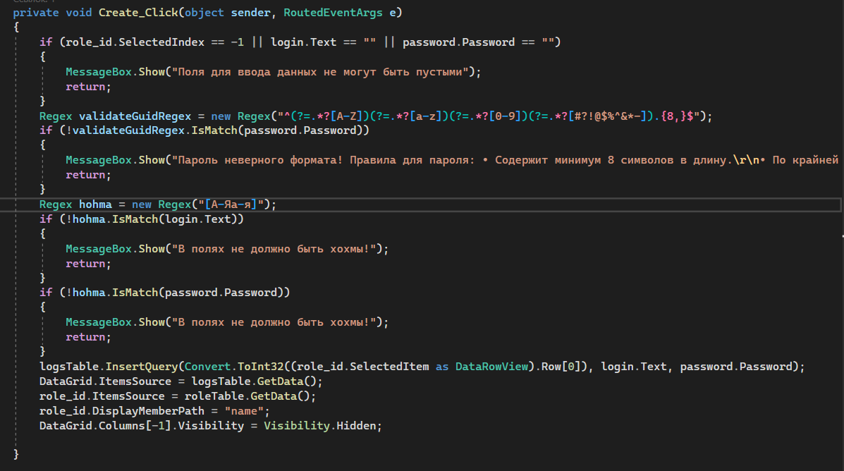

Рисунок 33 – Проверки через Regex

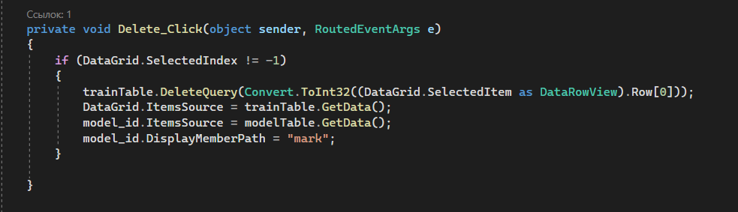

Рисунок 34 – Удаление

1. Установщик

Установка нашего приложения была реализована через расширение. Ниже показана его реализация:

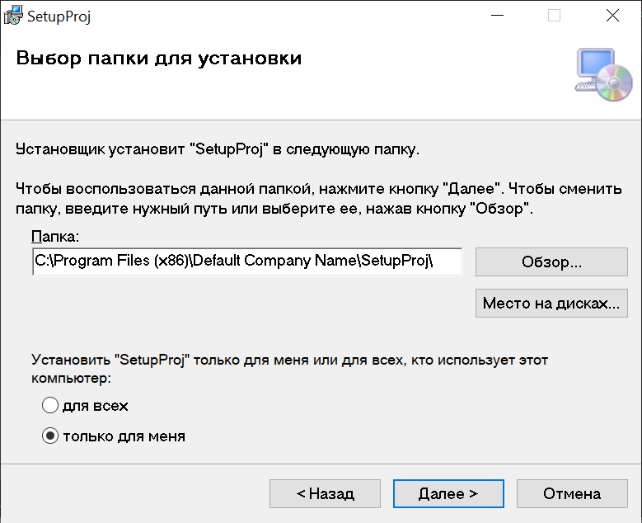

Рисунок 35 - Установщик

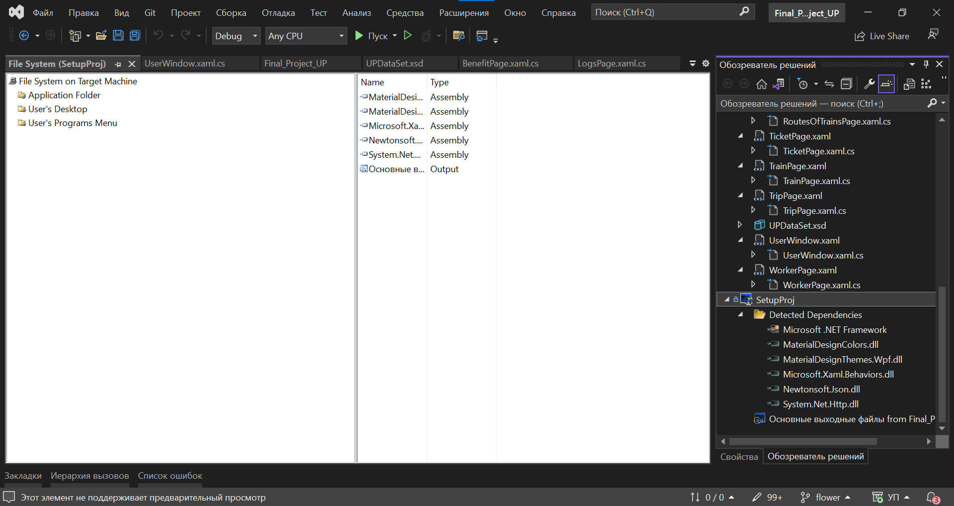

Рисунок 36 – Структура установщика

1. Результат работы

Окно авторизации, в котором можно войти в качестве администратора при вводе пароля или в качестве пользователя без него.

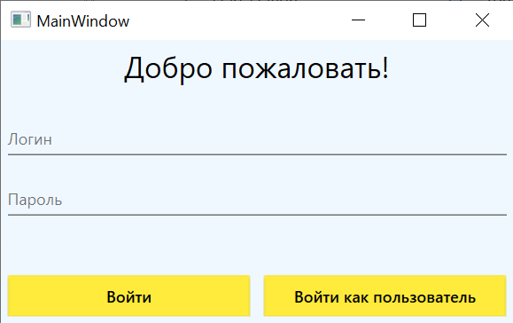

Рисунок 37 – Окно авторизации

Покупка билета:

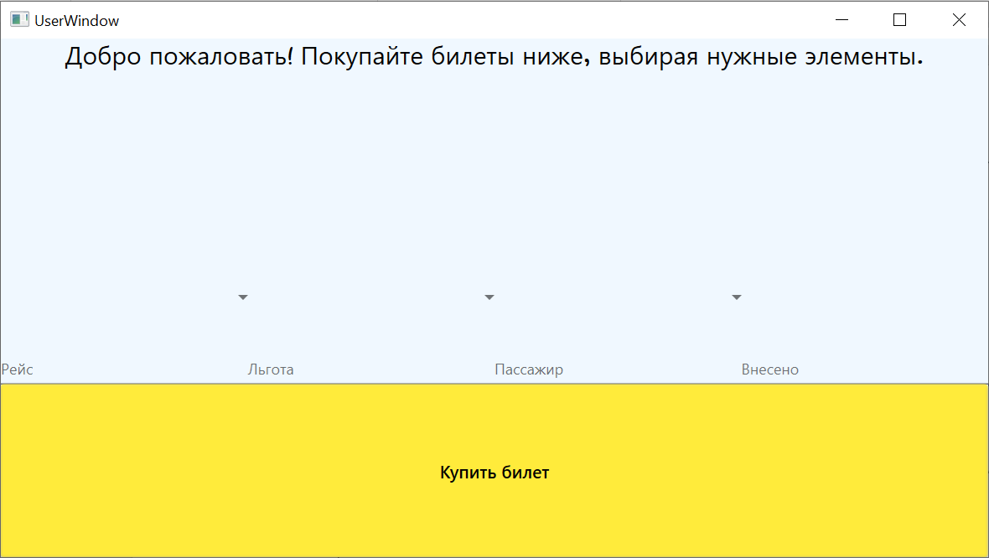

Рисунок 38 – Окно пользователя (Покупка билета)

Окно администратора, в котором можно изменять все таблицы базы данных:

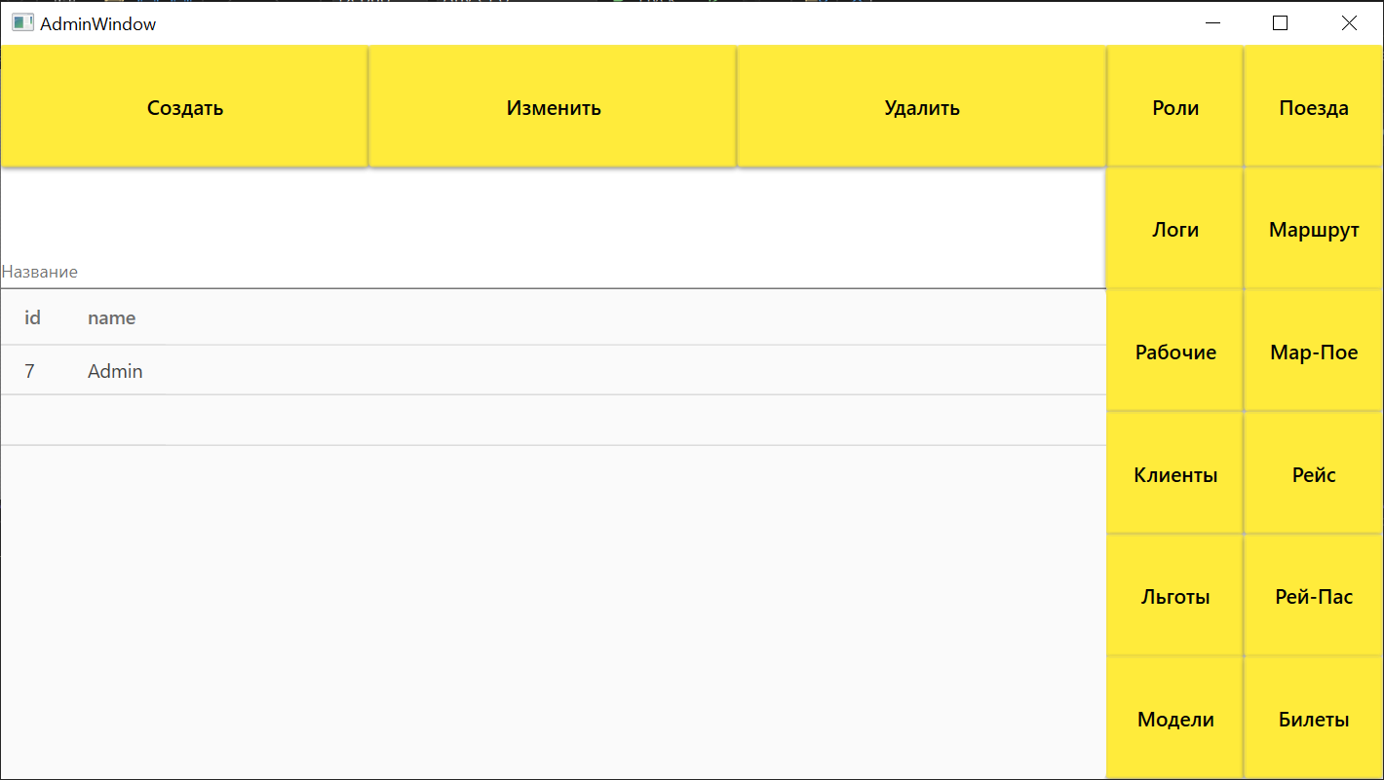

Рисунок 39 – Окно таблиц с их выбором

Вывод: Разработали информационную систему для работы с БД и авторизацией, позволяющую изменять таблицы привилегированным ролям и позволяющую покупать продукцию другой непривилегированной роли.